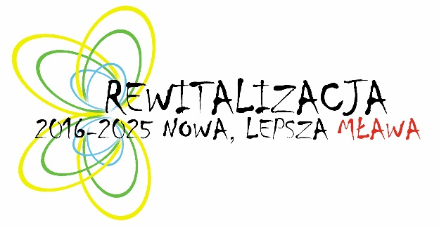
Konsultacje społeczne projektu zmiany Gminnego Programu Rewitalizacji Miasta Mława na lata 2016-2025

Ankieta
16.01.br. złożyliśmy wniosek o wpisanie GPRMM przyjętego uchwałą Nr XXV/308/2016 r. z dnia 29.12.2016 r. do Wykazu programów rewitalizacji woj. mazowieckiego. Program został poddany eksperckiej ocenie. Zasugerowano wprowadzenie uzupełnień w opisach projektów, doprecyzowanie opisu sposobu wyznaczenia obszaru rewitalizacji oraz uzupełnienie systemu monitorowania.
Proponowane zmiany zawarte są w projekcie zmian GPRMM przedstawionym do konsultacji społecznych na stronie internetowej http://www.mlawa.pl/gminny-program-rewitalizacji-miasta-mlawa-na-lata-2016-2025/
Uprzejmie prosimy o wypełnienie niniejszej ankiety i przekazanie w ten sposób uwag na temat proponowanego projektu zmian GPRMM.
Wypełnioną ankietę można przesłać drogą elektroniczną na adres rewitalizacja@mlawa.pl
lub wrzucić do urny w Urzędzie Miasta Mława w terminie do 3 czerwca 2017 r.

- Czy wprowadzone zmiany do GPRMM na lata 2016-2025 są dla Pana/Pani zrozumiałe?
□ TAK
□ NIE
Jeżeli nie, proszę wskazać co jest niezrozumiałe: ……………………………………..……………………………..

- Czy przyjęty zasięg przestrzenny obszaru rewitalizacji został uzasadniony w wystarczający sposób?
□ TAK
□ NIE
Jeżeli nie, proszę uzasadnić: ………………………………………………….……………………………………………… …………………………………………………………………………………………………………………..…………………………………………………………………………………………………………………………………………………..…………………………

- Czy w ramach projektów podstawowych został wyraźnie określony realizator danego projektu?
□ TAK
□ NIE
Jeżeli nie, proszę uzasadnić: ………………………………………………….……………………………………………… ………………………………………………………………………………………………………………..…………………………………………………………………………………………………………………………………………………..……………………………

- Czy określenie wskaźników bazowych i prognozowanych rezultatów przy projektach pozwoli stwierdzić w jakim stopniu realizacja danego projektu spowoduje rozwiązanie lub złagodzenie zdiagnozowanych problemów?
□ TAK
□ NIE
Jeżeli nie, proszę uzasadnić: ………………………………………………….……………………………………………… ……………………………………………………………………………………………………………..…………………………………………………………………………………………………………………………………………………..………………………………

- Czy dobrze ocenia Pan/Pani projekt zmian GPRMM?
□ TAK
□ NIE
Jeżeli nie, proszę uzasadnić: …………………………………………………………………………………..……………..
…………………………………………………………………………………………………………………………………….…………………………………………………………………………………………………………………………………….……………………

Dziękujemy za wypełnienie ankiety!

